СУШКА И ОХЛАЖДЕНИЕ ДИСПЕРСНЫХ МАТЕРИАЛОВ И ИЗДЕЛИЙ
Скакун К.А., Левина Н.С.
Бийский технологический институт (филиал) ФГБОУ ВПО
«Алтайский государственный технический университет им. И.И. Ползунова»,
e-mail: info@bti.secna.ru

Интенсификация технологических процессов за счёт сокращения длительности производственных процессов, уменьшения габаритных размеров, металлоёмкости и энергопотребления оборудования, повышения качества получаемых продуктов определена одним из важнейших направлений развития промышленности страны. Значительный процент в выпуске основного технологического оборудования для существующих и новых производств химической, пищевой и других отраслей промышленности занимают аппараты для сушки различных сред. Разработка высокоэффективных машин и аппаратов для удаления влаги из сыпучих материалов и изделий, основанная на принципах безотходной технологии, позволяет, наряду с увеличением единичной мощности оборудования, повышением качества продукции и снижением потерь твёрдой и жидкой фаз, значительно интенсифицировать процессы сушки материалов при небольших затратах энергии и минимальных размерах оборудования.
Для ряда дисперсных материалов и изделий, получаемых методом экструзии, на завершающей стадии переработки требуется сушка и охлаждение формуемых продуктов. Процесс экструзии – один из самых перспективных и высокоэффективных способов переработки различных полимерных материалов, совмещающий термо- и гидромеханическую обработку сырья и позволяющий получать продукты с заранее заданными свойствами. Процесс экструзии отличается непрерывностью, универсальностью и возможностью полной механизации и автоматизации производства. Получение изделий высокого качества связано с поддержанием режимов формования в заданных пределах и достижением необходимой влажности пористых продуктов. Основной задачей моделирования процесса удаления влаги из полученных методом экструзии пористых изделий, а также других влажных материалов, является определение времени процесса и технологических параметров используемого теплоносителя.
Исходя из анализа литературных данных, предварительных экспериментов по изучению процессов удаления влаги из дисперсных влажных материалов и визуального наблюдения за работой оборудования, при разработке математического описания процессов был сделан ряд допущений: аппарат является аппаратом идеального вытеснения в направлении движения материала, перемешивание материала в поперечном сечении потока отсутствует; физико-механические свойства материала не изменяются по длине аппарата; теплофизические свойства материала неизменны по всей длине аппарата; испарение влаги из материала происходит с открытой поверхности материала. Основным параметром при расчёте размеров аппарата для удаления влаги из полученных продуктов является определение продолжительности процесса. Время проведения процесса во многом зависит от температуры теплоносителя. Поскольку использование для фасовки нагретого выше 20–30 ^{о}С продукта нежелательно, в ходе процесса влагу и тепло из материала необходимо отводить. Температура получаемого продукта зависит от количества тепла подведённого к материалу в процессе переработки, а также от количества тепла, отведённого за счёт контактного теплообмена материала с теплопередающей поверхностью, и количества тепла, отводимого за счёт испарения влаги с поверхности частиц материала.
При разработке математической модели аппарата, исходя из сделанных допущений, выделим из рабочей зоны аппарата (рисунок 1) элемент длиной $\text{dl}$ вдоль оси $l$ аппарата и шириной $b$, имеющий площадь поперечного сечения $S$. В выделенном объёме находится перерабатываемый материал.

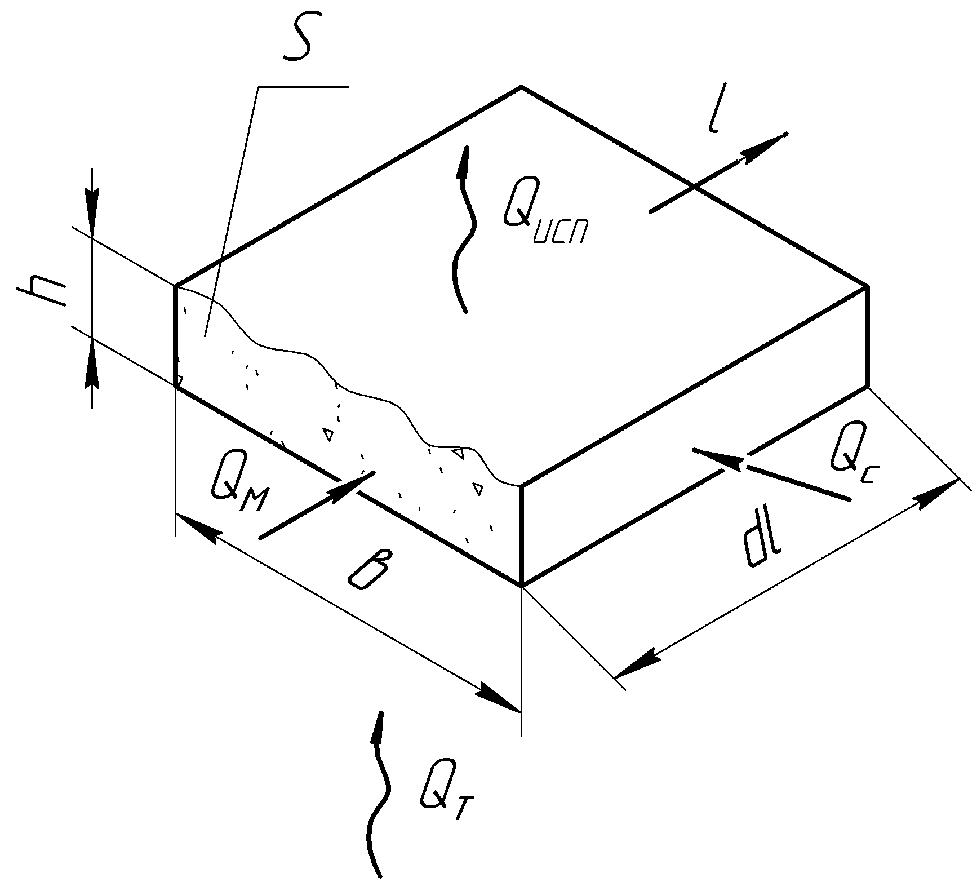
Рисунок 1 – Схема элемента слоя материала

Тепловой баланс для выделенного элемента аппарата, заполненного обрабатываемым материалом, можно представить в виде уравнения
$Q_{M}−Q_{\text{исп}}−Q_{C}−Q_{T}=0$ , (1)
где $Q_{M}$, $Q_{\text{исп}}$, $Q_{C}$, $Q_{T}$ – расход количества тепла, соответственно, поступившего с материалом, отводимого за счёт испарения влаги из материала и отводимого за счёт контактного и конвективного теплообмена, Вт.
Скорость выделения тепла в процессе охлаждения материала в рассматриваемом элементе может быть представлена уравнением
$Q_{M}=ρ_{M}⋅c_{M}⋅\frac{\text{dT}}{dτ}⋅S⋅\text{dl}$ , (2)
где $ρ_{M}$ – плотность материала, кг/м³; $c_{M}$ – удельная теплоёмкость материала, Дж/(кг⋅К); $T$ – температура материала, К; $τ$ – время, с.
Скорость отвода тепла за счёт испарения влаги с открытой поверхности массы материала находится из уравнения
$Q_{\text{исп}}=r⋅ρ_{M}⋅S⋅\text{dl}⋅\frac{\text{dU}}{dτ}$ , (3)
где $r$ – удельная теплота парообразования воды, Дж/кг; $U$ – влажность материала.
Скорость отвода тепла за счёт контактного теплообмена материала с охлаждаемой поверхностью определяется выражением
$Q_{C}=α_{C}⋅b⋅\text{dl}⋅k_{C}(T−T_{C})$ , (4)
где $α_{C}$ – коэффициент теплоотдачи от материала к охлаждаемой поверхности, Вт/(м²⋅К); $k_{C}$ – безразмерный коэффициент использования теплообменной поверхности; $T_{C}$ – температура охлаждаемой поверхности, К.
Скорость отвода тепла газообразным теплоносителем можно выразить следующим образом
$Q_{T}=α_{T}⋅b⋅\text{dl}⋅(T−T_{T})$ , (5)
где $α_{T}$ – коэффициент теплоотдачи от материала к теплоносителю, Вт/(м²⋅К); $T_{T}$ – температура теплоносителя, К.
Скорость изменения влажности материала за счёт испарения влаги со свободной поверхности материала будет равна
$\frac{\text{dU}}{dτ}=\frac{j_{B}⋅b}{ρ_{M}⋅S}$ , (6)
где $j_{B}$ – количество влаги удаляемой с единицы свободной поверхности материала в единицу времени, кг/(м²⋅с).
Основываясь на известных теориях [1, 2] сушки дисперсных материалов, выражение для определения количества влаги, удаляемой с поверхности материала в единицу времени можно записать в виде уравнения
$j_{B}=β⋅(U−U_{P})$ , (7)
где $β$ – коэффициент массоотдачи, кг/(м²⋅с); $U_{P}$ – равновесная влажность материала.
Решая совместно уравнения (6) и (7) получим, что скорость изменения влажности материала за счёт испарения влаги через свободную поверхность рассматриваемого элемента будет равна
$\frac{\text{dU}}{dτ}=\frac{β}{ρ_{M}⋅h}(U−U_{P})$ . (8)
Подставляя уравнения (2) – (5) в уравнение (1) определим скорость изменения температуры материала в условиях тепло и массообмена влажного материала с окружающей средой
$\frac{\text{dT}}{dτ}=\frac{r}{c_{M}}⋅\frac{\text{dU}}{dτ}+\frac{α_{C}⋅k_{C}}{ρ_{M}⋅c_{M}⋅h}(T−T_{C})+\frac{α_{T}}{ρ_{M}⋅c_{M}⋅h}(T−T_{T})$ . (9)
Уравнения (8) и (9) содержат ряд параметров, которые требуют предварительного определения, к ним относятся коэффициенты теплоотдачи и массоотдачи. Для рабочей поверхности аппарата коэффициент теплоотдачи между охлаждаемой поверхностью и влажным дисперсным материалом, входящий в уравнение теплового баланса, определяется по формуле Кришера [3] на основе решения задачи о кратковременном контакте материала с рабочей поверхностью. При рассмотрении процесса конвективного охлаждения изделий считаем, что всё тепло от сушильного агента передаётся изделию за счёт конвекции, тогда из уравнения теплового баланса получим уравнение для определения коэффициент межфазного теплообмена $α_{T}$. Уравнения (8) и (9) образуют систему дифференциальных уравнений, описывающих процесс удаления влаги из пористых изделий в условиях тепло и массообмена в аппарате непрерывного действия с комбинированным подводом и отводом теплоносителей.
С учётом математической модели была разработана методика расчёта основных параметров процесса. Методика расчёта основана на последовательном определении характера изменения температуры вдоль оси аппарата для различных конструктивных параметров и режимов подачи теплоносителя. Для заданных геометрических размеров поперечного сечения слоя материала определяется длина аппарата, обеспечивающая требуемую влажность и температуру продукта. Выбор оптимального соотношения размеров аппарата и режимов его работы должен быть основан на обеспечении этих значений в допустимых пределах при заданной производительности аппарата.
На основании проведённых исследований и методов проектирования созданы конструкции сушилок–охладителей для сушки и охлаждения изделий из биополимеров. Схема аппарата представлена на рисунке 2. Промышленная установка содержит следующие основные узлы: аппарат в виде сетчатого транспортера с приводом, вентиляционное оборудование для подачи или отвода используемого воздуха, фильтры очистки отработанного воздуха, калориферы для нагрева воздуха в зимний период и пульт управления.
Аппарат для сушки и охлаждения получаемого в процессе экструзии продукта представляет собой транспортёр, состоящий из движущейся непрерывно сетчатой ленты, на которой располагается продукт. Сетчатая лента устанавливается на двух вращающихся с помощью привода барабанах, укрепленных на раме. С одной стороны ленты расположен экструдер или направляющее устройство, с другой, противоположной стороны, узел дозирования и фасовки. Лента, ведущий и ведомый барабаны транспортёра, а также другие элементы оборудования, контактирующие с продуктом выполнены из коррозионностойкой стали. Над сетчатой лентой установлен кожух, в отверстиях которого укреплены осевые вентиляторы.
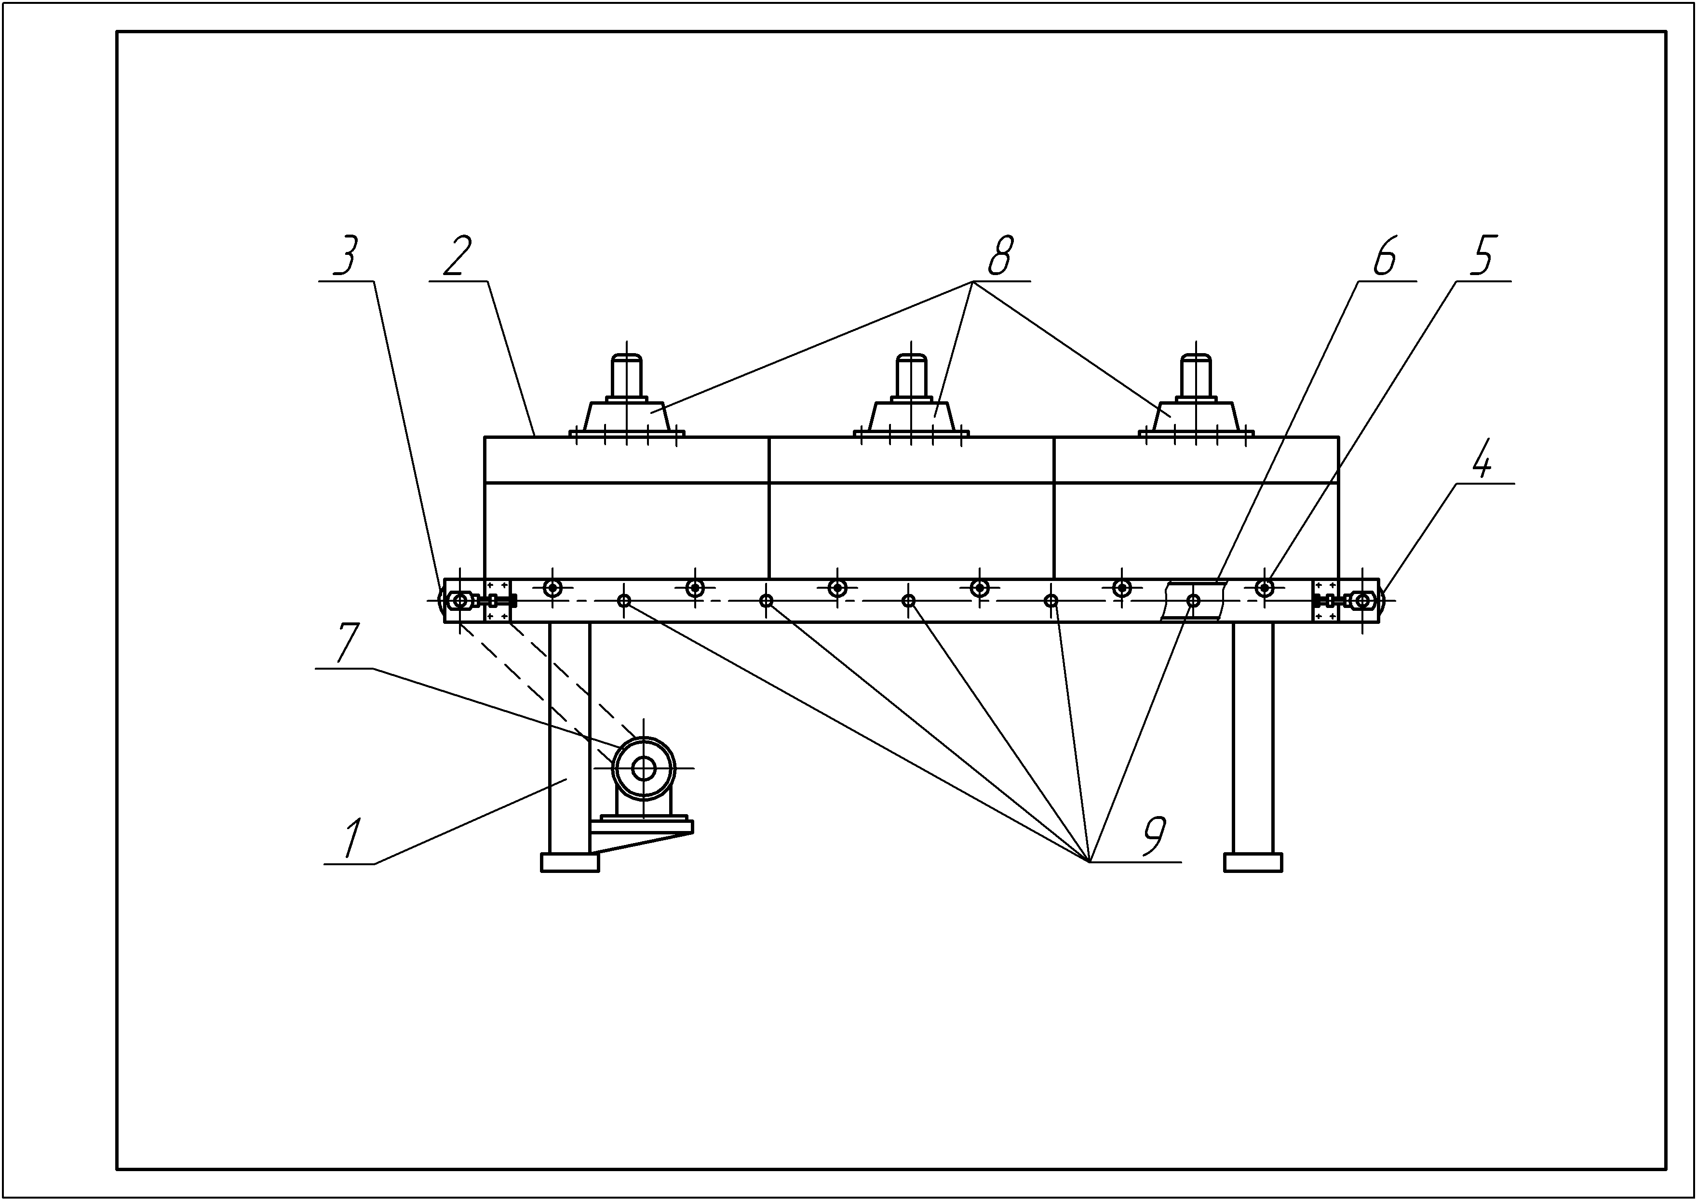
1 – рама; 2 – кожух; 3 – барабан приводной; 4 – барабан; 5 – ролик опорный;
6 – рама; 7 – привод; 8 – вентилятор; 9 – труба ограничитель
Рисунок 2 – Схема аппарата для сушки и охлаждения изделий

Установка используется для охлаждения штучных изделий из растительных полимеров и может быть использована для охлаждения других химических и пищевых продуктов, которые при транспортировании не собираются в агломераты и не прилипают к перфорированной поверхности сетки. Установка позволяет охлаждать штучные изделия от температуры 60…200 °С до 20 °С при загрузке их на транспортер в объёме до 0,2 м³ и производительности 500 кг/ч. С целью повышения качества охлаждаемых изделий температуру охлаждающего воздуха следует ограничить 10 °С. Значительное снижение температуры воздуха нецелесообразно, так как возможно появление конденсата на частицах продукта на стадии дозирования и фасовки.
Список литературы
1. Романков, П.Г. Сушка во взвешенном состоянии / П.Г. Романков, Н.Б. Рашковская. − Л.: Химия, 1979. − 272 c.
2. Красников, В.В. Кондуктивная сушка / В.В. Красников. − М.: Энергия, 1973. − 288 с.
3. Кришер, О. Научные основы техники сушки / О. Кришер. – М.: Изд. ин. лит., 1961. – 539 с.

